esimerkki 1. Verot
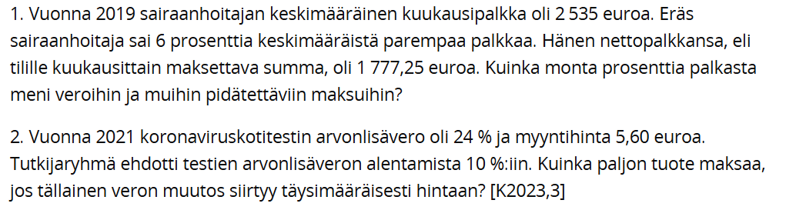
Ratkaisu:
- Sairaanhoitajan palkka on $1,06*2535 €= 2687,10 €$
Palkasta meni veroihin ja muihin pidätettäviin maksuihin siis $2687,10€-1777,25€=909,85 €$
Jolloin palkasta pidätetään
$\frac{909,85 €}{2687,10 €}=0,338599…≈33,9 \%$

- Testin veroton hinta:
$1,24x=5,60 ∥:1,24$
$x=4,5161290…(€)$

Uusi veroprosentti on 10 %. Lasketaan uusi verollinen hinta:
$1,10*4,5161290…€=4,9677419…€≈4,97 €$

Esimerkki 2. Tasalyhennyslaina
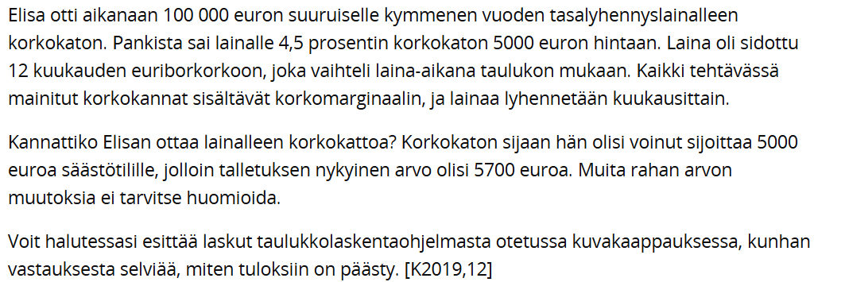

Elisan laina-aika oli 10 vuotta, joten lyhennyksiä tuli yhteensä $10*12=120$ja yhden lyhennyksen suuruus oli
$\frac{100000 €}{120}=833,333…€$, sillä kyseessä on tasalyhennyslaina.
Korkokatosta ei ole hyötyä lainavuosina 1 – 6, jolloin korot ovat samat molemmissa vaihtoehdoissa. Kuuden vuoden jälkeen lainaa on jäljellä
$100000 €-12*6*833,33…€=40000 €$
Kuukausittaisen koron suuruus: $r=kit=40000€*0,055*\frac{1}{12}=183,333…€$
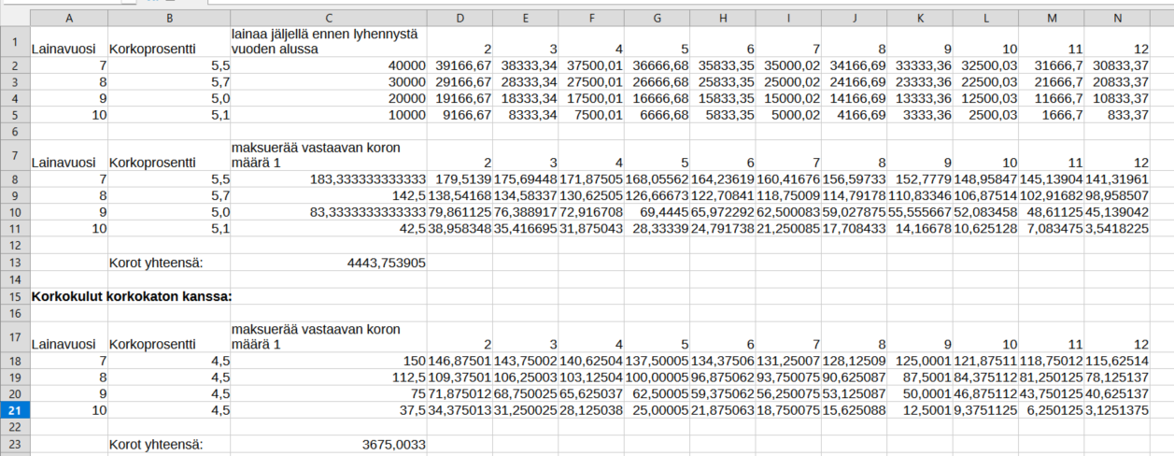
Elisa maksaa vuosina 7 -10 korkoa ilman korkokattoa 4 443,75 € ja korkokaton kanssa 3675 €.
Eli korkokaton kanssa Elisa säästää koko laina-ajalla $4443,75 €-3675 €= 768,75 €$
Korkokaton hinnan suuruisen talletuksen arvo olisi 5700 €, jolloin Elisalla on siis tämä rahasumma itsellään. Tämä summa on suurempi summa kuin korkokatolla säästetty summa, joten korkokaton ottaminen ei olisi ollut kannattavaa. Ilman korkokattoa Elisalle jää säästöön $5700 €-768,75€= 4931,25 €$. Tämä summa on paljon enemmän kuin mitä korkokatolla säästäisi (768,75 €).

